项目题目：拼车系统
选题简述：该系统主要作用是提供给用户一个发布拼车信息，自由选择加入拼车的平台。

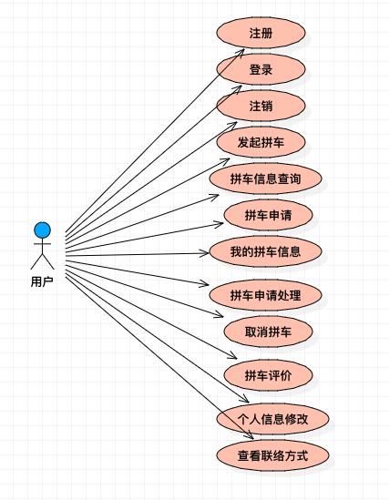

用例表及用例描述：

- 用例“注册”描述：
用例名称 | 注册
标识符 | Enroll
用例图 | 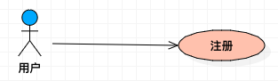
用例描述 | 用户注册新账号
参与者 | 用户
优先级 | 0
状态 | 通过审查
前置条件 | 无
后置条件 | 注册成功
基本操作流程 | 1、点击注册；  2、输入手机号码（只能通过手机注册，一个手机只能绑定一个账号）；  3、判断数据库中是否存在该手机号码，存在的话注册失败；  4、输入验证码；  5、输入密码；  6、注册成功；
可选操作流程 | 数据库中存在该手机号码，系统提示该手机已使用；  注册成功，提示注册成功。
被泛化的用例 | 无
被包含的用例 | 无
被扩展的用例 | 无

- 用例“登录”描述：
用例名称 | 登录
标识符 | Log_in
用例图 | 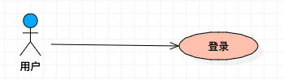
用例描述 | 登录系统
参与者 | 用户
优先级 | 0
状态 | 通过审查
前置条件 | 注册成功
后置条件 | 登录成功
基本操作流程 | 1、输入用户名和密码；  2、判断是否存在用户；  3、判断密码是否正确  4、登录系统、进入系统；
可选操作流程 | 系统检查用户名不存在，系统提示用户名不存在；  无账号登录，选择注册新账号；  系统检查密码是否正确，不正确则提示密码不正确。
被泛化的用例 | 无
被包含的用例 | 无
被扩展的用例 | 无
修改历史记录 | 无

- 用例“注销”描述：
用例名称 | 注销
标识符 | Log_out
用例描述 | 退出登录
用例图 | 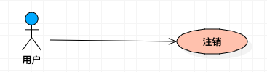
参与者 | 用户
优先级 | 0
状态 | 通过审查
前置条件 | 登陆成功
后置条件 | 退出登录，回到登录界面
基本操作流程 | - 点击注销  - 提示是否退出登录  - 确定/取消
可选操作流程 | 提示是否退出登录----确定/取消
被泛化的用例 | 无
被包含的用例 | 无
被扩展的用例 | 无
修改历史记录 | 无

四、用例“发起拼车”描述：
用例名称 | 发起拼车
标识符 | Establish_carpool
用例图 | 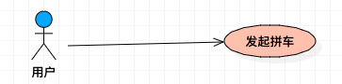
用例描述 | 用户作为发起人，发起拼车。
参与者 | 用户
优先级 | 0
状态 | 通过审查
前置条件 | 登录进入系统
后置条件 | 拼车信息在拼车信息查询中显示
基本操作流程 | 1、登录系统、进入系统；  2、点击发起拼车;  3、填写起点，终点，出发时间；  4、填写个人资料；  5、确定发起拼车；  6、拼车信息被添加入数据库中，并在拼车信息查询中显示
可选操作流程 | 判断权限后，可以选择输入物流编码查询快递信息
被泛化的用例 | 无
被包含的用例 | 无
被扩展的用例 | 无
修改历史记录 | 无

五、用例“拼车信息查询”描述：
用例名称 | 拼车信息查询
标识符 | Query_information
 | 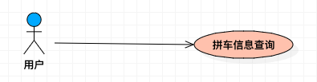
用例描述 | 用户根据自己的需求来查询对应的拼车信息
参与者 | 用户
优先级 | 0
状态 | 通过审查
前置条件 | 拥有权限者登录进入系统
后置条件 | 显示符合条件的所有拼车信息或显示无符合信息（提示是否发起拼车）
基本操作流程 | 1、登录系统、进入系统；  2、点击拼车信息查询；  3、输入自己需要的拼车条件（时间可以是范围）；  4、选择排列形式（时间，信用，拼车完成情况）  5、显示符合条件的所有拼车信息；  6、如果无符合信息，则显示为空
可选操作流程 | 如无符合信息，提示用户是否发起拼车；
被泛化的用例 | 无
被包含的用例 | 无
被扩展的用例 | 无
修改历史记录 | 无

六、用例“拼车申请”描述：
用例名称 | 拼车申请
标识符 | Apply_carpool
用例图 | 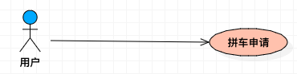
用例描述 | 用户向拼车发起人提出拼车申请
参与者 | 用户
优先级 | 0
状态 | 通过审查
前置条件 | 拥有权限者登录进入系统；  在拼车信息查询中，选择要申请的车队；
后置条件 | 提示申请成功
基本操作流程 | - 在拼车信息查询页面中，选择要申请的车队；  2、发出申请；  3、提示申请成功；  4、可以查看发起人的联络方式；
可选操作流程 | 无
被泛化的用例 | 无
被包含的用例 | 无
被扩展的用例 | 拼车信息查询
修改历史记录 | 无

七、用例“我的拼车信息”描述：
用例名称 | 我的拼车信息
标识符 | Mycarpool_information
用例图 | 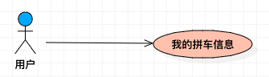
用例描述 | 用户查看自己的拼车信息（自己发起的拼车、自己加入的拼车、历史拼车记录）
参与者 | 用户
优先级 | 0
状态 | 通过审查
前置条件 | 拥有权限者登录进入系统
后置条件 | 显示有关用户自己的拼车信息
基本操作流程 | 1、点击我的拼车信息；  2、显示3类拼车信息（我发起的、我加入的、我经历的）；  3、点击我发起的，显示自己发起的活跃状态的拼车信息（可进行查看拼车成员的联系方式、处理拼车申请操作以及取消拼车操作）；  4、点击我加入的，显示自己加入或申请中的活跃状态的拼车信息（可进行取消申请操作和查看发起人联络方式操作）  5、点击我经历的，显示自己发起过的或加入过的处于完成状态的拼车信息（可进行查看发起人或拼车成员的联络方式以及拼车成员评价操作）
可选操作流程 | 选择是点击我发起的，我加入的还是我经历的
被泛化的用例 | 无
被包含的用例 | 无
被扩展的用例 | 无
修改历史记录 | 无

- 用例“拼车申请处理”：
用例名称 | 拼车申请处理
标识符 | Deal_apply
用例图 | 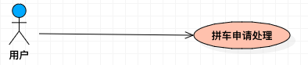
用例描述 | 拼车发起人对申请人的申请进行同意或拒绝操作
参与者 | 用户
优先级 | 0
状态 | 通过审查
前置条件 | 登录进入系统  有处于活跃状态的发起拼车，并且有其他用户发出申请
后置条件 | 将处理结果反馈给申请用户。
基本操作流程 | - 在我的拼车信息中，点击我发起的；  - 选择需要处理拼车申请的那条拼车信息；  - 点击拼车申请处理；  - 跳转页面，显示所有申请人以及申请人的信息，信用；  - 选择同意或拒绝加入；  - 提示处理成功，并将结果反馈给用户。
可选操作流程 | 无
被泛化的用例 | 无
被包含的用例 | 无
被扩展的用例 | 我的拼车信息
修改历史记录 | 无

- 用例“查看联络方式”；
用例名称 | 查看联络方式
标识符 | Check_contact
用例图 | 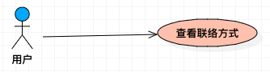
用例描述 | 查看发起人或者拼车成员的联系方式
参与者 | 用户
优先级 | 0
状态 | 通过审查
前置条件 | 登录进入系统；  发起拼车并且有人加入、申请或者申请、加入了其他用户的拼车；
后置条件 | 显示发起人或拼车成员的联系方式
基本操作流程 | 1、点击查看联络方式；  2、显示发起人或者拼车成员的联络方式（手机、微信、QQ）；
可选操作流程 | 无
被泛化的用例 | 无
被包含的用例 | 拼车申请、我的拼车信息、拼车申请处理、
被扩展的用例 | 无
修改历史记录

- 用例“取消拼车”
用例名称 | 取消拼车
标识符 | Cancel_carpool
用例图 | 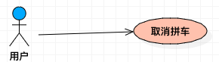
用例描述 | 发起人取消自己的发布的拼车或者申请加入和已加入拼车的用户取消拼车
参与者 | 用户
优先级 | 0
状态 | 通过审查
前置条件 | 登录进入系统  有处于活跃态的发起拼车或申请加入了拼车；
后置条件 | 被取消的发起拼车信息不可被用户查询到以及提示其他拼车成员有人退出拼车
基本操作流程 | 1、在我的拼车信息中点击了我发起的或者我加入的；  2、点击取消拼车；  3、提示取消成功；  4、被取消的发起拼车信息不可被用户查询到以及提示其他拼车成员有人退出拼车；
可选操作流程 | 无
被泛化的用例 | 无
被包含的用例 | 无、
被扩展的用例 | 我的拼车信息
修改历史记录

十一、用例“拼车评价”：
用例名称 | 拼车评价
标识符 | Carpool_estimate
用例图 | 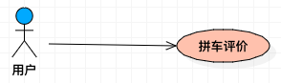
用例描述 | 用户评价已处于完成拼车状态的其他拼车成员（不评价一周后默认好评，该评价为可视的信任值，为了方便用户评价，评价为选择题，即是好评或差评）
参与者 | 用户
优先级 | 0
状态 | 通过审查
前置条件 | 登录进入系统；  用户存在已经完成拼车状态的拼车信息。
后置条件 | 将结果反馈给被评价的用户
基本操作流程 | 1、在我的拼车信息中点击了我经历的；  2、选择需要评价的拼车信息；  3、点击拼车评价；  4、选择需要评价的拼车成员，给出评价；  5、反馈给被评价的人
可选操作流程 | 无
被泛化的用例 | 无
被包含的用例 | 无
被扩展的用例 | 我的拼车信息
修改历史记录

十二、用例“个人信息修改”：
用例名称 | 个人信息修改
标识符 | Change_information
用例图 | 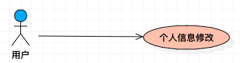
用例描述 | 用户修改个人信息（包括联系方式、昵称、性别、年龄）
参与者 | 用户
优先级 | 0
状态 | 通过审查
前置条件 | 登录进入系统；
后置条件 | 个人信息修改成功
基本操作流程 | 1、点击个人信息修改；  2、修改自己的个人信息；  3、确定修改；
可选操作流程 | 提示修改成功
被泛化的用例 | 无
被包含的用例 | 无
被扩展的用例 | 无
修改历史记录

